**Instructivo para generar el pase de ingreso para el**

**Examen de Selección y Diagnóstico EXANI-II 2022**

**Paso 1. Ingreso a CENEVAL**

<http://registroenlinea.ceneval.edu.mx/RegistroLinea/indexCerrado.php>

**Paso 2. Registro en Línea**

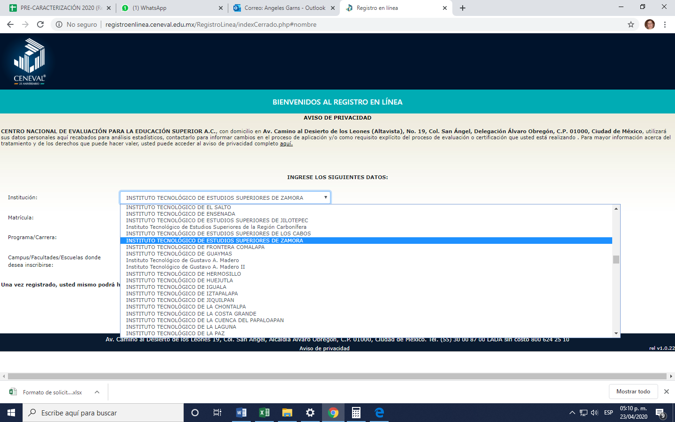

* **En Institución,** despliegue la ventana y seleccione **INSTITUTO TECNOLÓGICO DE ESTUDIOS SUPERIORES DE ZAMORA**. **En matricula,** debe escribir los 6 números de su **ficha del aspirante**, los cuales se encuentran en el recuadro de la parte superior izquierda de su ficha de selección.
* **En programa/carrera,** despliegue la ventana y seleccione la **carrera a estudiar**:
  + **CP – CONTADOR PUBLICO**
  + **IIAS – INGENIERÍA EN INNOVACIÓN AGRÍCOLA SUSTENTABLE**
  + **IE – INGENIERÍA ELECTRÓNICA**
  + **IGE – INGENIERÍA EN GESTIÓN EMPRESARIAL**
  + **IIA – INGENIERÍA EN INDUSTRIAS ALIMENTARIAS**
  + **ISC – INGENIERÍA EN SISTEMAS COMPUTACIONALES**
  + **ITICS – INGENIERÍA EN TECNOLOGÍAS DE LA INFORMACIÓN Y COMUNICACIONES**
  + **II – INGENIERÍA INDUSTRIAL**
* **En Campus/Facultades/Escuelas donde desea inscribirse,** debe seleccionar **INSTITUTO TECNOLÓGICO DE ESTUDIOS SUPERIORES DE ZAMORA**.
* Una vez que los datos son correctos.
* Seleccionar **Aceptar**.

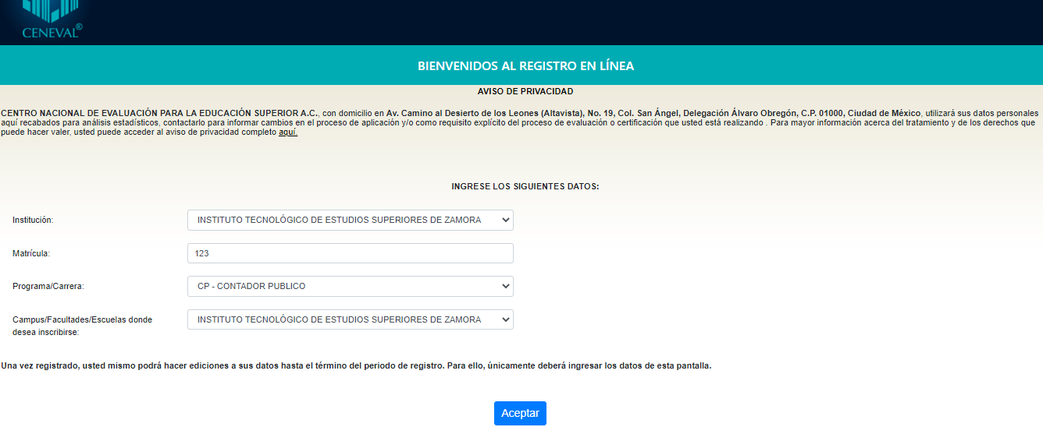

**Paso 3. Crear contraseña**

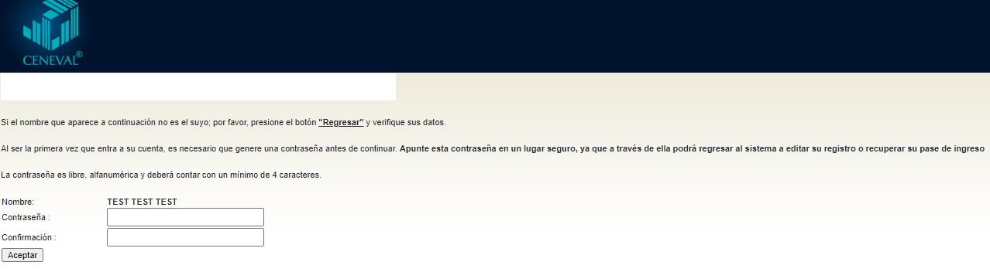

* En la siguiente pantalla deberá aparecer tu nombre y deberás de **elegir una contraseña**, colócala en el recuadro y vuélvala a confirmar.
* Dar **Aceptar.**

**Paso 4. Editar registro**

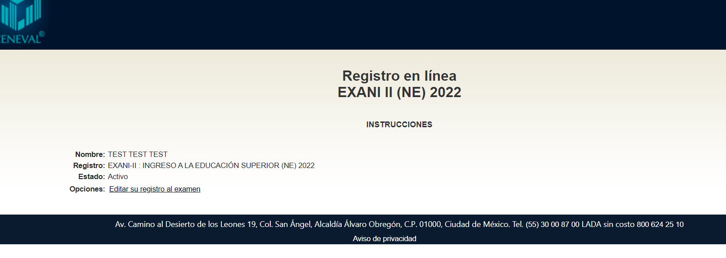

* Dar enter en **Editar su registro al examen**.

**Paso 5. Registro**

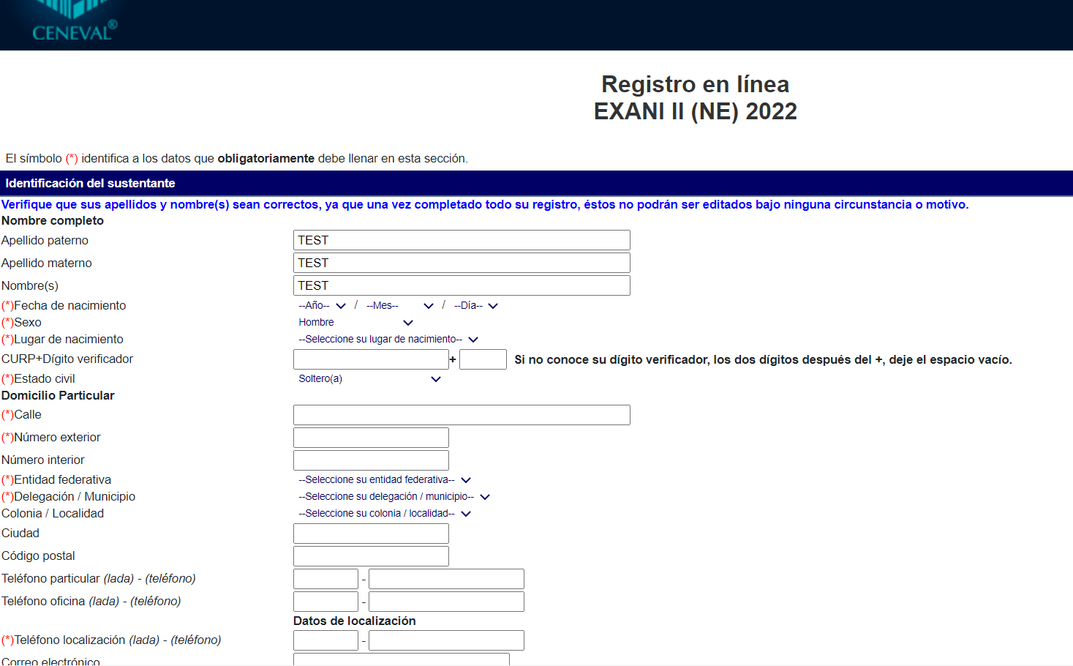

* **Llenar totalmente las 5 secciones o bloques** siguiendo las instrucciones de cada uno, al terminar dar enter en **Siguiente.**

**Paso 6. Imprimir pase.**

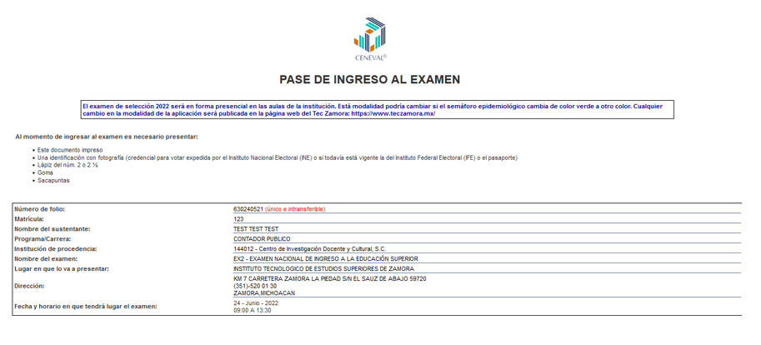

* Imprimir el **PASE DE INGRESO AL EXAMEN**.
* Es de suma importancia para que puedas presenta el examen de Selección y Diagnostico Exani-II generar este documento y presentarlo junto con una **CREDENCIAL CON FOTOGRAFÍA**, el viernes 24 de Junio de 2022, a las 8:00 horas en la explanada principal del ITESZ con domicilio en Km 7 Carretera Zamora La Piedad s/n.
* No presentarse en tiempo y forma ocasionará que no se te permita ingresar en el aula para tu examen. Favor de ser puntual.

***Opcional:***

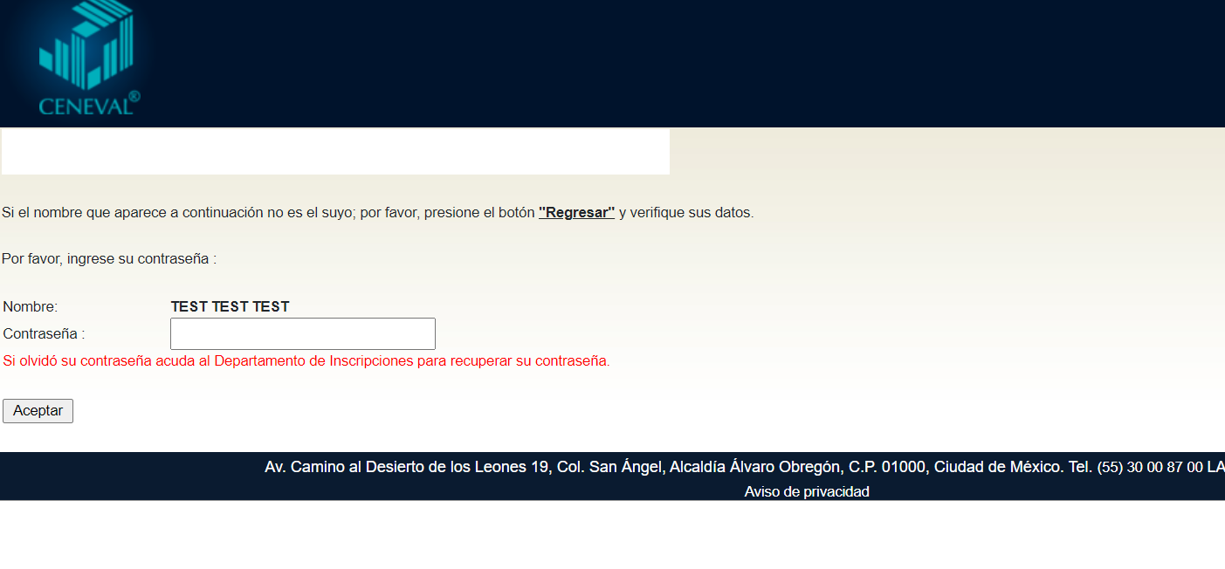

Si por alguna razón necesitas hacer cambios en la información o dejaste incompleto tu registro, para volver a acceder a tu información sigue nuevamente los pasos 1 ,2 y 3 donde te aparecerá la siguiente pantalla donde teclearás tu contraseña y podrás continuar trabajando.

***IMPORTANTE:***

**Al ser solicitada tu ficha y pasando 24 horas de la solicitud tienes 72 horas para generar tu pase de ingreso.** El ITESZ no es responsable por la omisión de dicho trámite que es responsabilidad del aspirante y no habrá **devolución de dinero**.

La logística para ingresar al examen se realizará en la explanada principal a partir de las 08:00 horas del viernes 24 de Junio de 2022. El acomodo será por carrera y por apellido en orden alfabético. **Recuerda que en importarte asistir a tu curso propedéutico 2022.**

**El propedéutico 2022 será del 14 de mayo al 18 de junio del 2022 (los días sábados en horario de 09:00 a 14:00 horas en las instalaciones del ITESZ campus Sauz de abajo). Traer ficha, credencial con fotografía, pase de ingreso impreso, lápiz AB, borrador sacapuntas y calculadora básica.**

**Ubicación de las carreras en los edificios EA, EB y EE. Para cualquier duda sobre el registro ante CENEVAL favor de marcar al 520 01 30 y 250 01 77 ext. 1102.**

